Перечень брошенных, разукомплектованных, бесхозяйных транспортных средств, принудительно перемещенных на площадку временного хранения по адресу: г. Воронеж, пр-т Труда, 107А
дата перемещения | адрес | марка/модель/гос. номер/цвет | срок обращения за возвратом ТС | фотоматериалы
06.08.2018 | пер. Славы, 1А | Хонда Civic  М963ТК 36  красно-белый | 06.11.2018 | 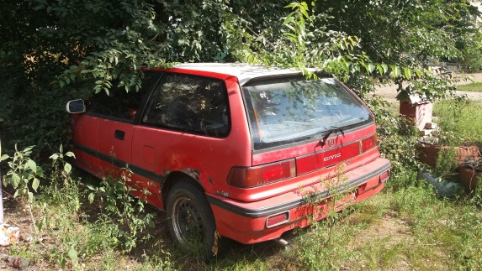 | 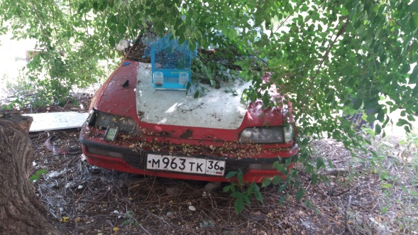
07.08.2018 | ул. Г. Лизюкова, 17А | ВАЗ 2106  Х750ОХ 36  темно-коричневый | 07.11.2018 | 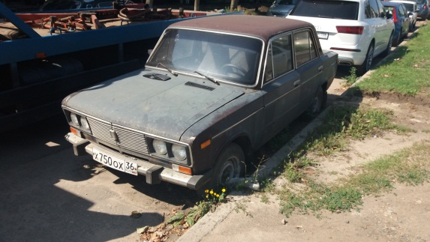 | 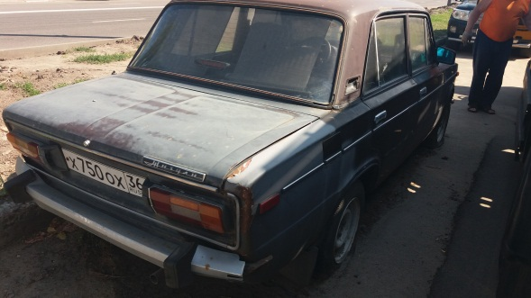
08.08.2018 | ул. Чапаева, 52А | Фольксваген Пассат  зеленый | 08.11.2018 | 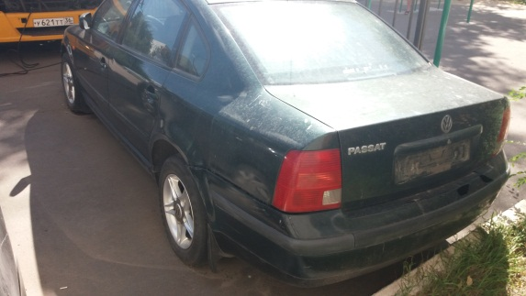 | 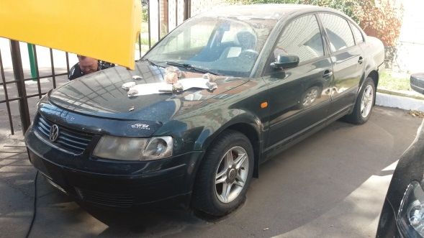
08.08.2018 | б-р Победы, 50 | ВАЗ 2108  зеленый | 08.11.2018 | 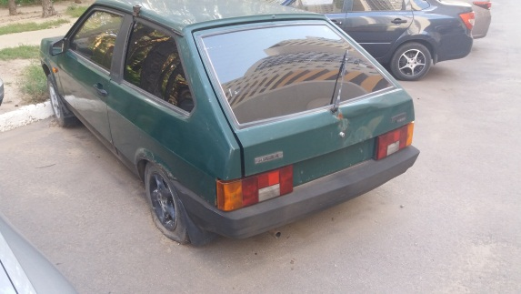 | 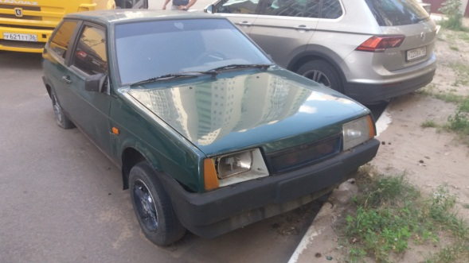
09.08.2018 | ул. Калининградская, 100 | Мицубиши Галант  Н711МС 46  темно-красный | 09.11.2018 | 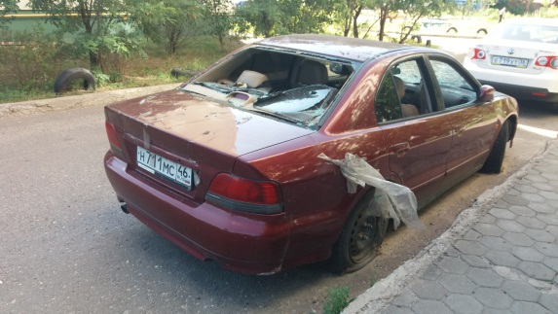 | 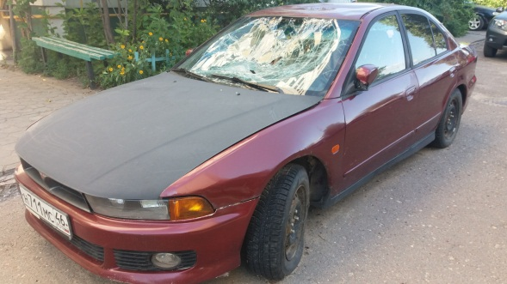
09.08.2018 | ул. Кропоткина, 9А | Фиат  белый | 09.11.2018 | 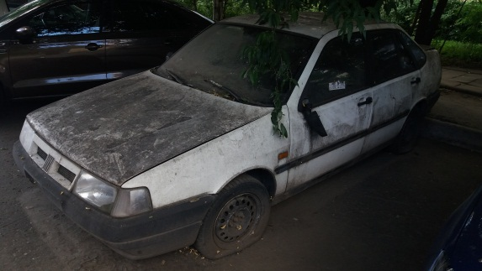 | 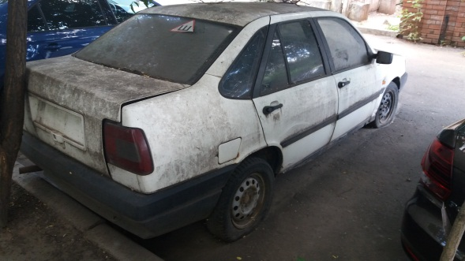
10.08.2018 | пер. Славы, 12 | Фольксваген Венто  Е435АС 99  красный | 10.11.2018 | 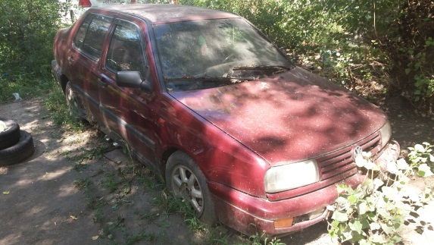 | 